TITRE PROFESSIONNEL SECRETAIRE ASSISTANT(E)

MEDICO-SOCIAL(E)
- Formacode : 35015
- RNCP : RNCP36805
- Date d’échéance : 31/08/2025

PUBLIC : Demandeur d’emploi inscrit à pôle emploi indemnisé ou non, sur prescription par un CEP d’une structure habilitée | 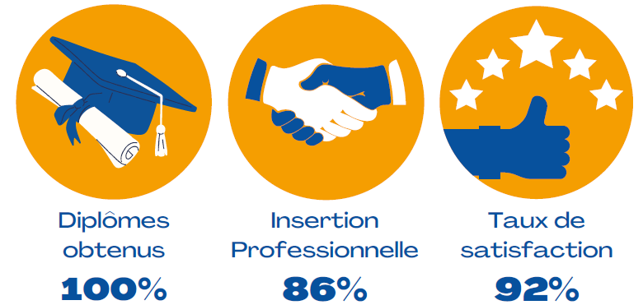
objectifs  A la fin de la session, les participants seront en capacité :  D’accéder à un emploi sur un poste de secrétaire assistant(e) médico-social(e)  De réaliser les admissions des patients  De fournir des renseignements administratifs aux patients, de saisir les comptes rendus médicaux ou opératoires  De valider un CCP ou le titre professionnel de niveau 4 (Ex IV)  EVALUATION ET Validation  Attestation d’entrée en formation - Plan Individuel de Formation  Attestation de compétences - Attestation de fin de formation  Feuilles de présence émargées quotidiennement par l’apprenant ;  Grilles de positionnement et de progression en début, à mi-parcours et en fin de formation  Evaluation formative tout au long de la formation ;  Evaluation sommative en fin d’un module, ou en fin de formation ;  Evaluation de satisfaction de l’apprenant en fin de formation et mi-parcours pour les formations longues.  Passage de titre professionnel ou validation de CCP  PREREQUIS  Justifier d'une expérience professionnelle dans le secteur sanitaire et social ;  Maîtriser les savoirs de base : les savoirs du champ de la communication (français) et les savoirs du champ du raisonnement et de l'appréhension du réel (mathématiques) ;  Être capable d'accepter les contraintes liées à la formation et aux périodes en entreprise  Aptitudes physiques  modalite pedagogique  35 heures par semaine  Alternance théorie et mise en situation pratique en entreprise  EQUIPE PEDAGOGIQUE  L’équipe pédagogique, coordinateurs et formateurs, est spécialisée dans la formation d’adultes et possèdent les qualifications et les expériences professionnelles dans le domaine de la formation  Tarif  La formation est entièrement financée par Pole Emploi, il n'y a pas de reste à charge pour les participants  nombre de participants  12 places  débouches et parcours de formation  Secrétaire assistant(e) médico-social(e)  Avec l’expérience et une formation complémentaire assistante médicale  passerelles  Formation complémentaire : Titre professionnel secrétaire assistante ou comptable (module en commun)  ACCESSIBILITE  Transports en commun : Bus : Ligne n ° 1  Arrêt – Les Paluds  Marseille : Cartreize - 102  Locaux accessibles aux personnes à mobilité réduite  Référent handicap : Sylvie Hezari  sylvie.hezari@sigma-formation.fr  Consulter ces informations :  www.sigma-formation.fr | COntenu  DECOUVRIR LE METIER DE SECRETAIRE ASSISTANT (E) MEDICO SOCIAL(E) (14 heures)  ASSURER LES TRAVAUX COURANTS DE SECRETARIAT ET ASSISTER UNE EQUIPE (139,5 heures)  Produire des documents professionnels courants/ Rechercher et communiquer des informations  Assurer la traçabilité et la conservation des informations  Accueillir et orienter un visiteur téléphonique et traiter les appels téléphoniques  Assister une équipe dans la planification et l’organisation de ses activités  ASSURER L’ACCUEIL ET LA PRISE EN CHARGE ADMINISTRATIVE DU PATIENT OU DE L’USAGER (163,5 heures)  Renseigner et orienter le public dans un service sanitaire, médico-social ou social  Planifier et gérer les rendez-vous de patients ou d’usagers  Assurer la prise en charge médico-administrative et sociale du patient ou de l’usager  TRAITER LES DOSSIERS ET COORDONNER LES OPERATIONS LIEES AU PARCOURS DU PATIENT OU DE L’USAGER (146,5 heures)  Retranscrire des informations à caractère médical ou social  Assurer le suivi et la mise à jour des dossiers de patients ou d’usagers  Coordonner les opérations liées au parcours du patient ou de l’usager  Accueillir un visiteur et transmettre des informations oralement  CONNAISSANCES TRANSVERSALES :  Maîtriser les outils informatiques, TIC (40 heures)  PREPARATION AU DP ET A LA SESSIONS DE VALIDATION (41,5 heures)  EVALUATIONS : EN COURS DE FORMATION ET FINALE (20 heures)  Techniques de recherche de stage et d’emploi  Soutien en présentiel et/ou FOAD, remise à niveau, en présentiel et/ou FOAD, Coaching  (Jusqu’à 161 heures en fonction des résultats aux tests de positionnements)  Phase de formation en situation de travail en entreprise (140 heures)  Une période en entreprise à temps plein, selon les horaires de l’entreprise  durÉe DELAI  Session du 04/12/2023 au 24/06/2024  Personnalisation du parcours  Si parcours total : 926 heures (dont 786 h en centre de formation et 140 h en entreprise),  Durée personnalisée en fonction des besoins du stagiaire durant la phase de positionnement  Date de formation en situation de travail en entreprise : 08/04/24 AU 13/05/24  Dates de congés (interruption) : 23/12/23 au 01/01/24  Dates d’examen : dernière semaine de l’action  ICOP : 11 & 21 novembre 2023 à 9h00  à Sigma formation Aubagne  Se présenter avec un CV, fiche de prescription pôle emploi et validation du projet  CONTACT ET lIEU  Emmanuelle Contreras  691 Avenue de la Fleuride – ZI Les Paluds  13400 Aubagne  Tél : 04 42 84 30 55  Mail : contact-aubagne@sigma-formation.fr  Garante : formation.13165@pole-emploi.fr

